数字通信调制信号的数值仿真和匹配滤波报告
张志豪2019270103014

1.数字通信系统发送信号模型及数值仿真
理论计算：
根据对称性，可仅研究第一象限：
四个符号坐标：(1,1), (1,3), (3,1), (3,3)
根据符号能量计算规则，可以得到:
E[|In|2]$=\frac{2+10+10+18}{4}$=10
T=1ns，则
εg = 10-6
εs = E[|In|2] εg=10-5
εb =εs/log2M=2.5×10-6
故该系统的平均比特能量理论计算值为2.5×10-6
实验计算值近似等于2.5×10-6：
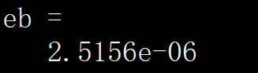

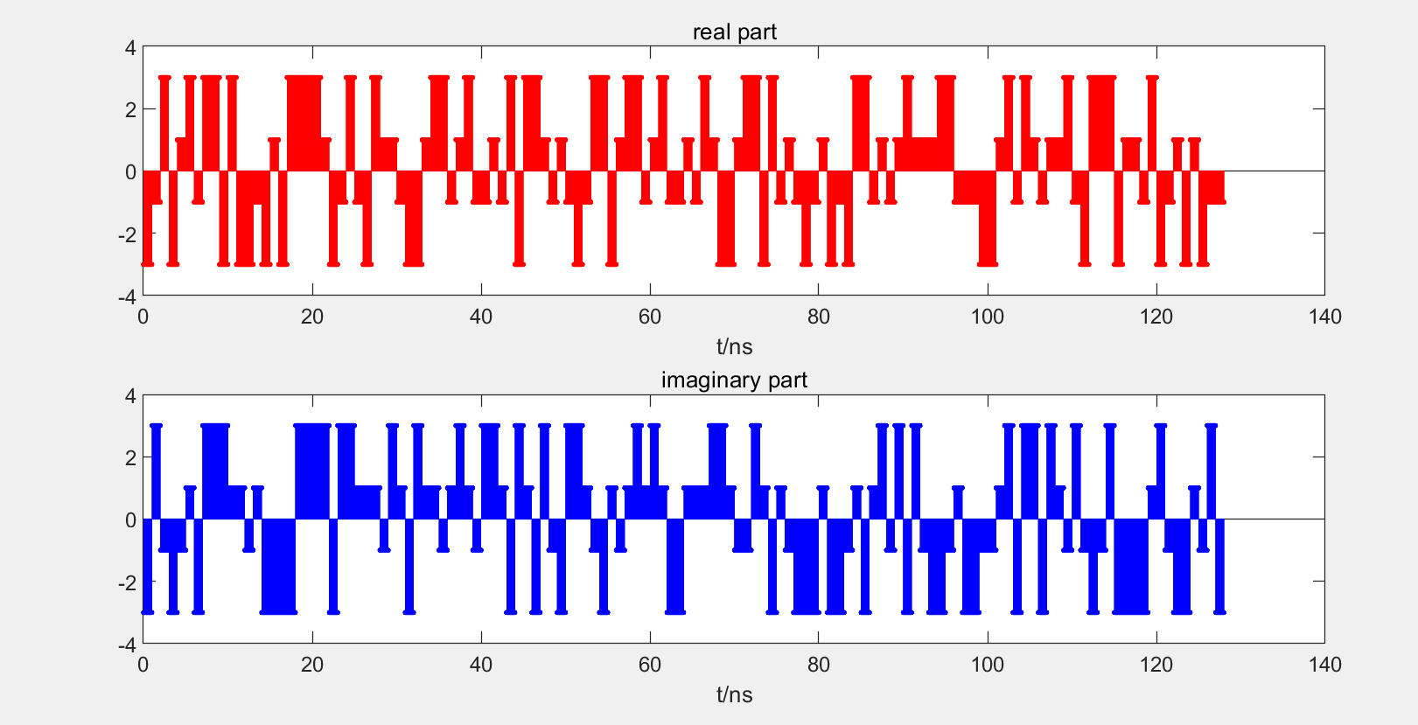
Figure 1 s(t)的实部和虚部
当所取采样点足够多时，可以用离散时间信号去逼近连续时间信号。

2. 加性高斯白噪声信道模型及仿真

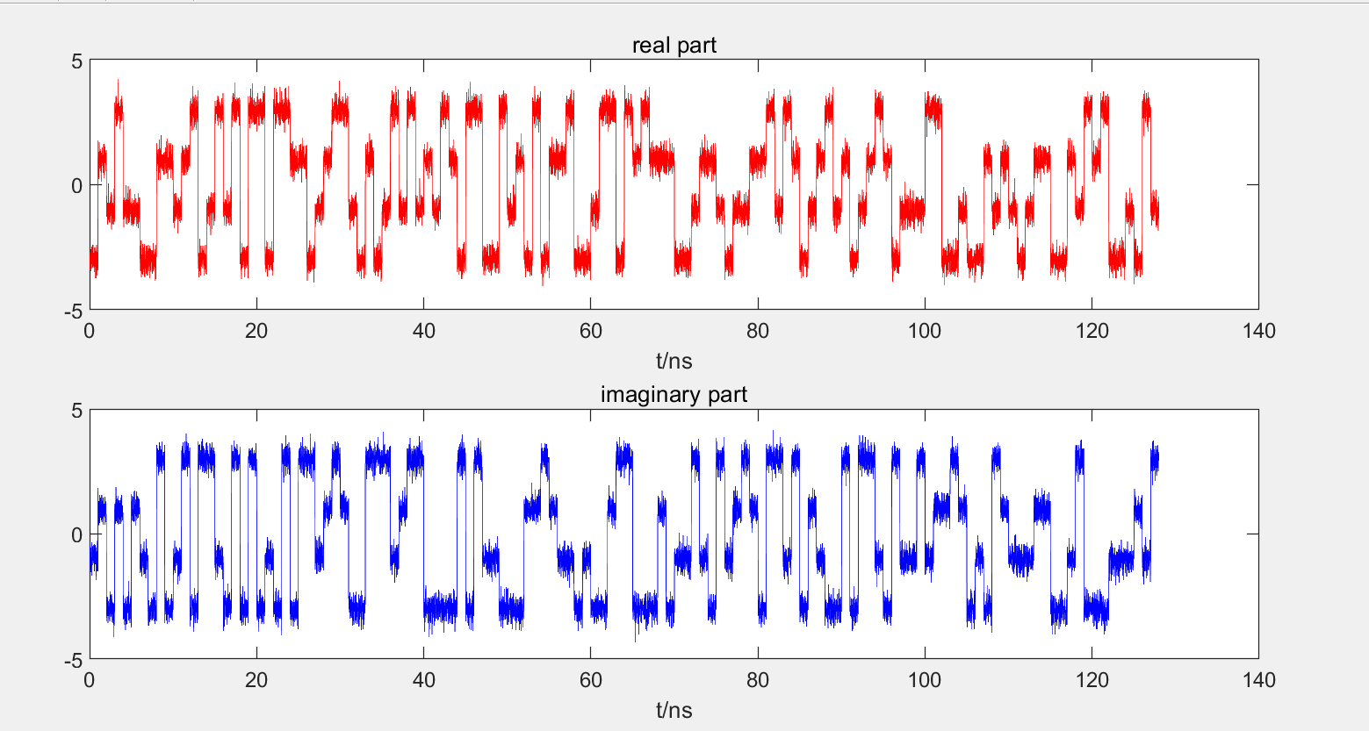
Figure 2 r(t)的实部和虚部
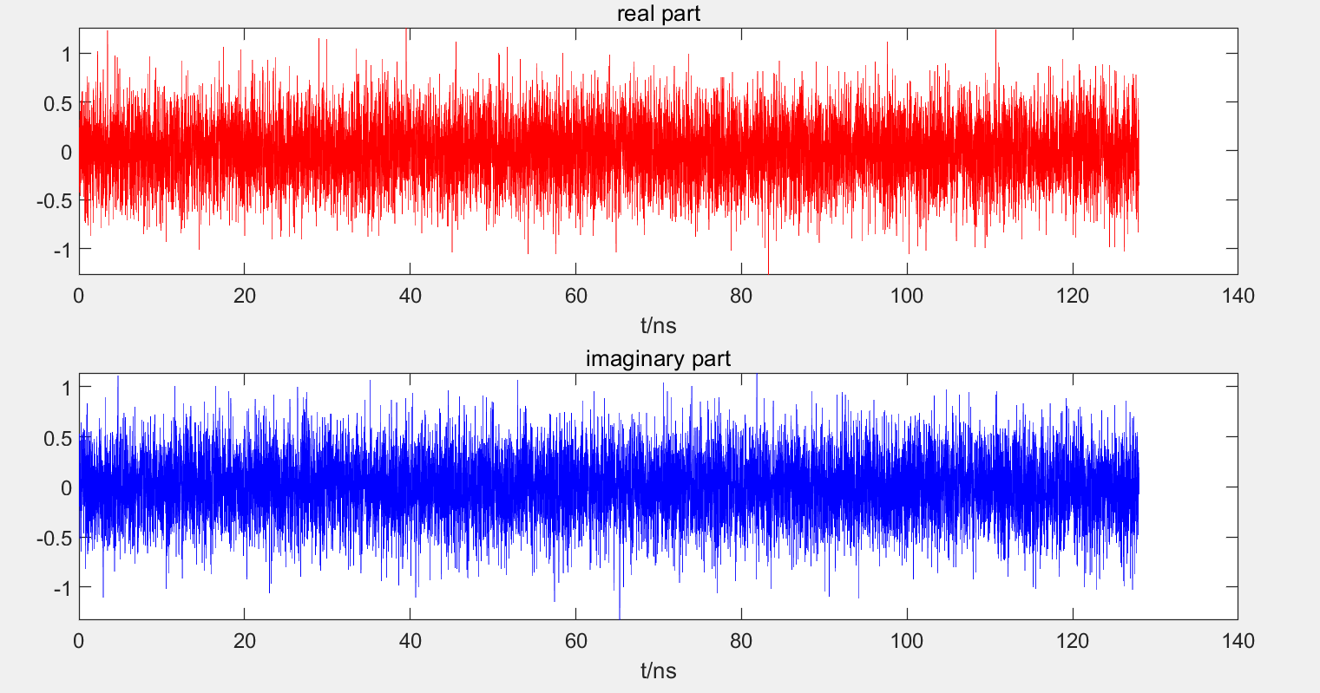
Figure 3 n(t)的实部和虚部

观察高斯白噪声可以发现，所加噪声分布随机，遵从一定统计规律，最大峰峰值在2左右，这样产生的符号误差不会太大

3. 接收信号匹配滤波及符号判决
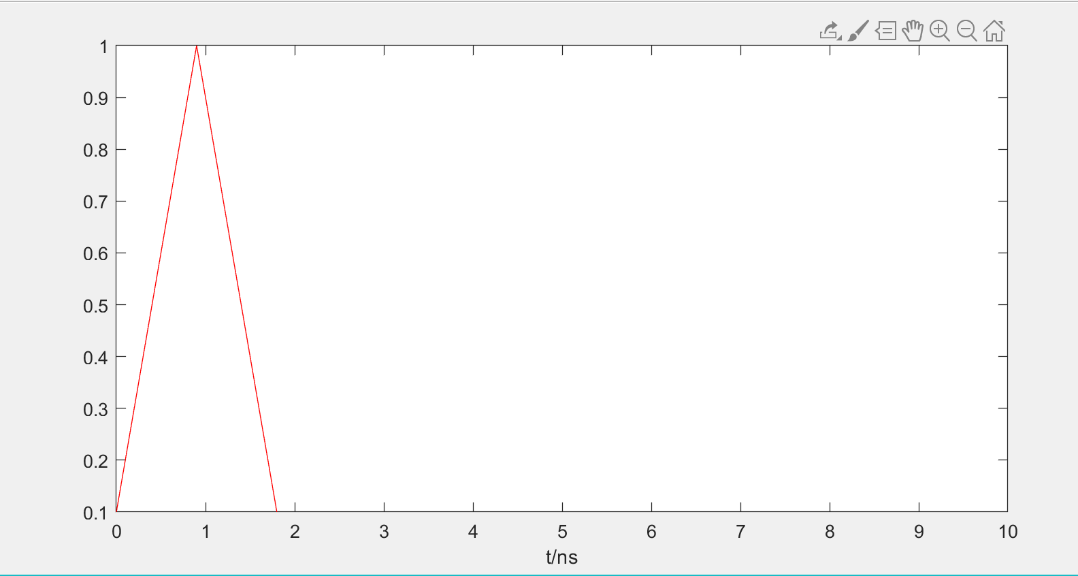
Figure 4 g(t)通过匹配滤波后的输出
可以看到，方波经过匹配滤波后的输出为三角波。
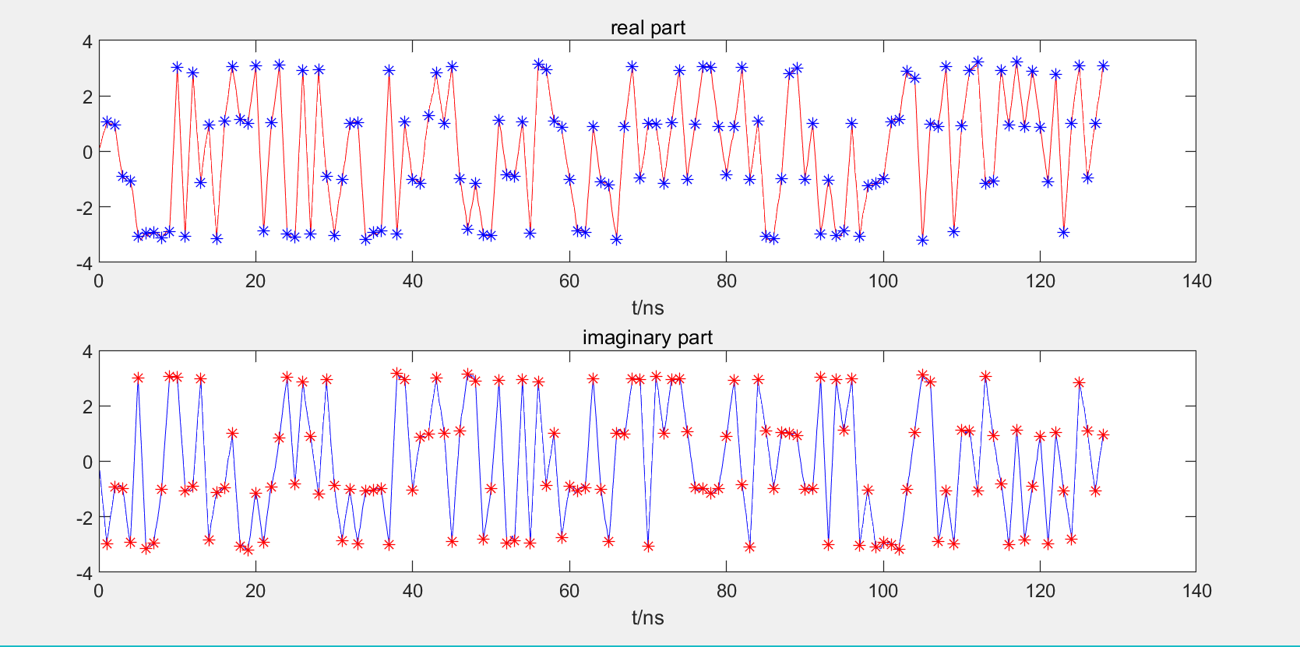
Figure 5 r(t)通过匹配滤波后的输出z(t)

4.符号错误概率仿真
下图为16QAM理论与仿真错误概率结果
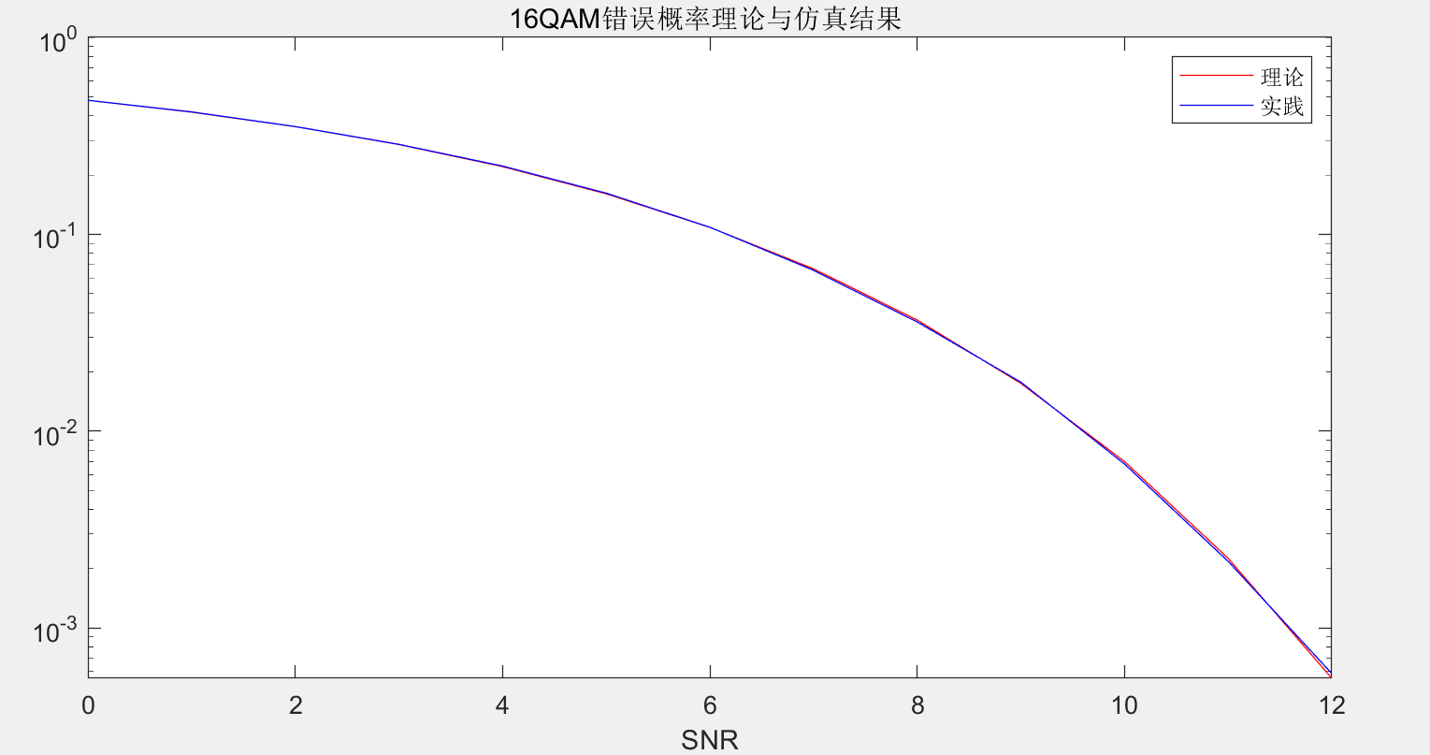
Figure 6 16QAM理论与仿真错误概率
从图中可以看出，仿真结果与理论计算值契合度非常高，在误差允许范围内可以认为二者相等。

5.符号错误概率的特点
下图为采用改变后g(t)进行仿真后的16QAM理论与仿真错误概率结果，可以看出，单位脉冲信号g(t)的波形并不会对数字通信系统的性能产生影响。
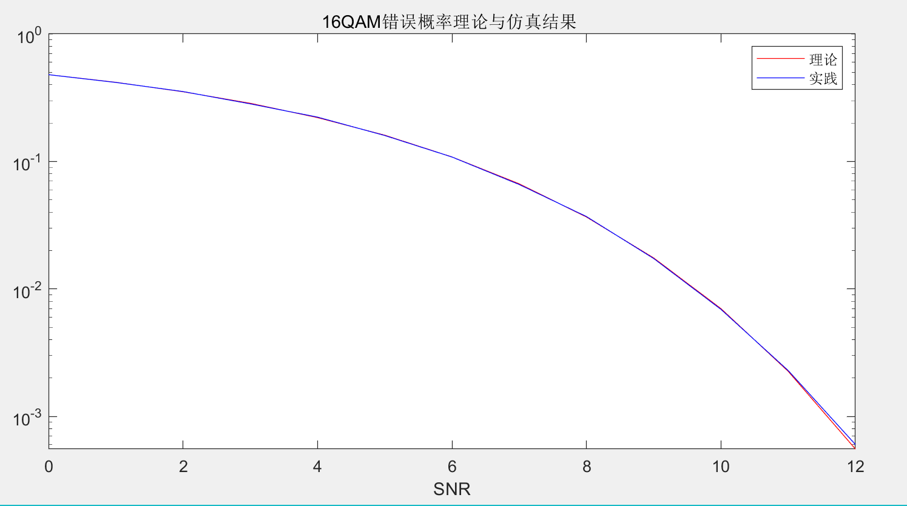
Figure 7 16QAM理论与仿真错误概率

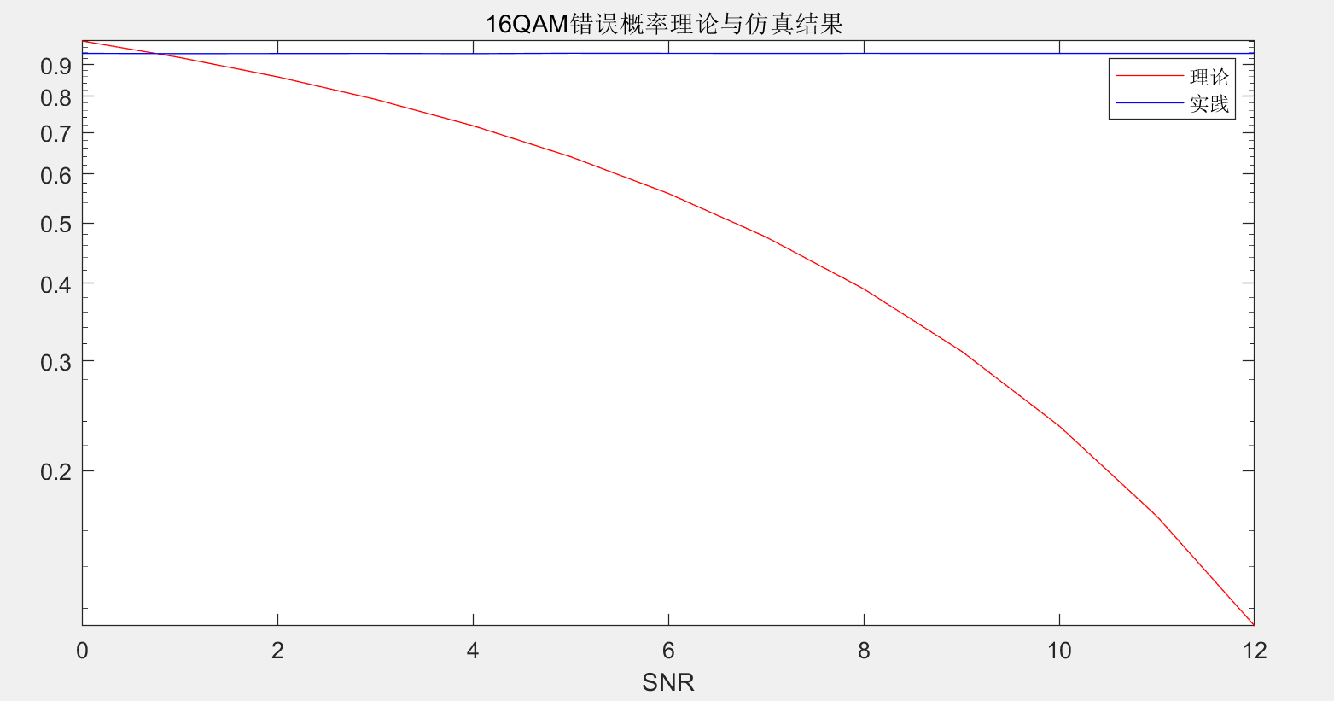
Figure 8 采样错误与正确的符号错误概率
从图中可以看出，若是在错误的时间接收到信号，则符号错误率会一直保持在较高的数值。

6比特映射和比特错误概率的仿真
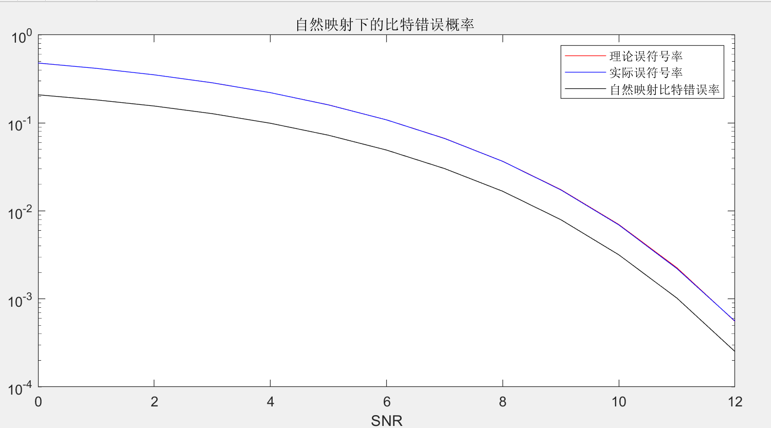
Figure 9 16QAM自然映射的符号错误率
可以看出，自然映射下，比特错误率会低于符号错误率
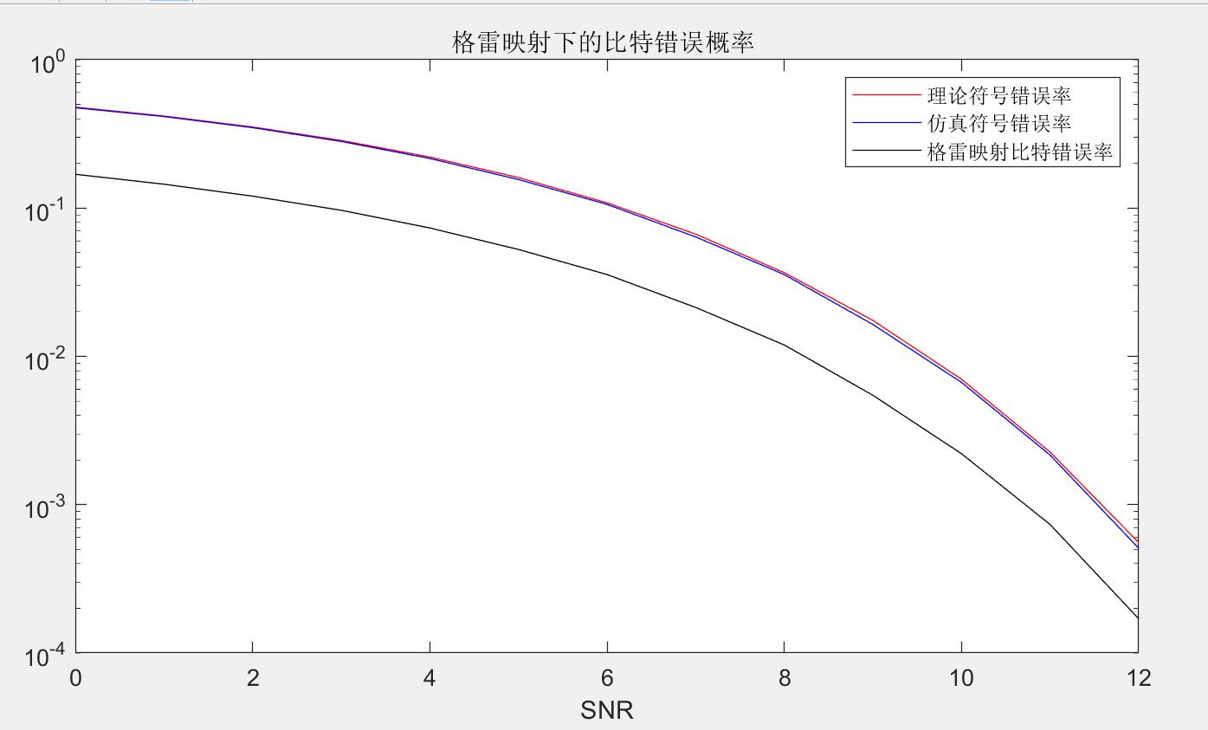
Figure 10 16QAM格雷映射比特错误率
可以看出，格雷映射下的比特错误率也是低于符号错误率的
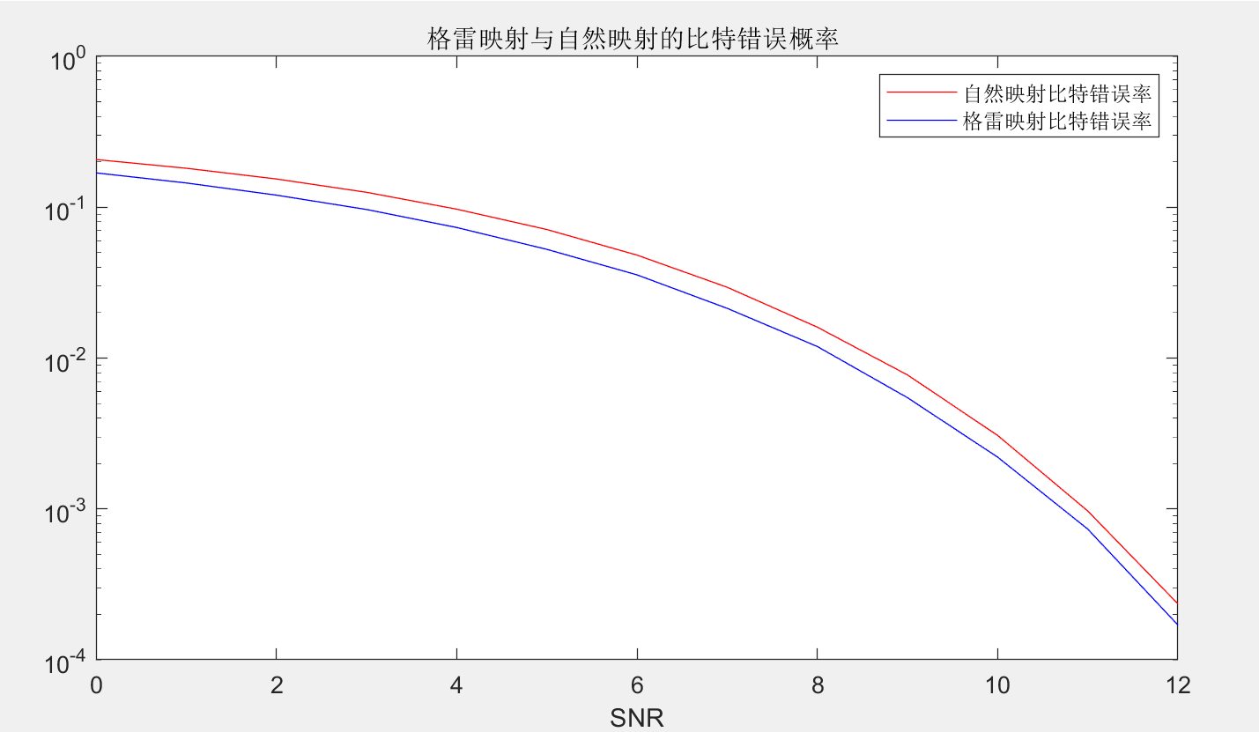
Figure 16QAM格雷映射与自然映射比特错误率
通过对比二者可以给发现，格雷映射比自然映射拥有更低的比特错误率，这是它应用更广泛的一个原因

总结：
对于一个数字通信系统，由于计算机只能模拟离散信号，故通过在连续信号中等距取样的方法来模拟连续信号，若取样间距太大会造成较大误差。
数字通信系统的性能与取样的间距无关（取样点间距需大于一定值），笔者已经自行验证。
数字通信系统的性能与单位脉冲函数的波形也无关。
在通信过程中，如果未能在对应时间接收到信号则会产生非常大的错误率。
比特错误率通常比符号错误率低，且后者通常为前者的两倍，这是由于对于16QAM符号而言，错一个符号相当于错两个比特，而错一个比特就是错一个比特。
格雷映射相较于自然映射有更低的比特错误率，这是由于格雷映射的对应方式使得相邻星座点之间的码距为1，在某些特殊情况可以降低错误率。
需要注意的是，SNR在不同情况下对应不同的单位，线性单位时与以db为单位时对应结果完全不同，进行相应操作时要格外注意。

